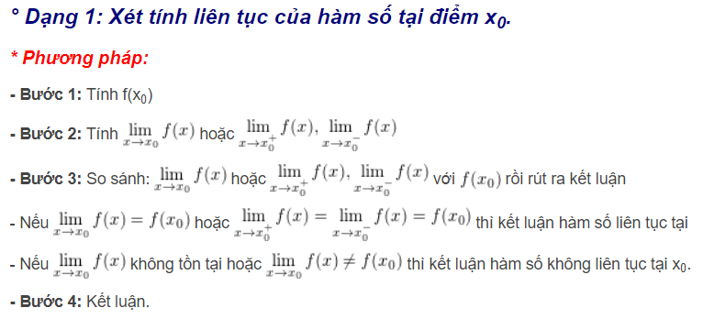

**HUBER LOSS:**

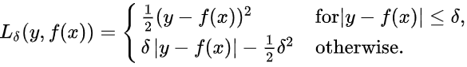

Chứng mình hàmliên tục trên miền xác định R ?



*Lời giải:*

Đặt , khi đó:



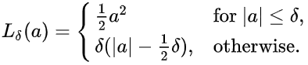

Ta chỉ cần chứng minh liên tục tại :



Ta có:

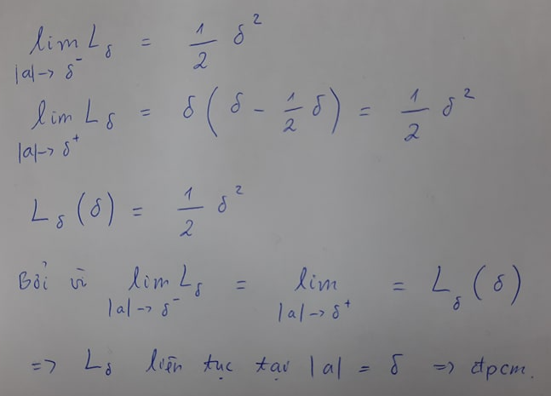

<Vinh> Anh có câu hỏi. Vậy hàm absolute difference (có 1 điểm ko tính đạo hàm được) sao anh thấy các framework vẫn dùng! Không biết có phải thêm gì để khắc phục không?

<Thân> Thực ra có thể có nhiều điểm ko có đạo hàm, những điểm đó là điểm làm cho biểu thức trong dấu trị tuyệt đối đổi dấu. Ví dụ như hàm hình vẽ bên dưới, có 4 điểm không có đạo hàm

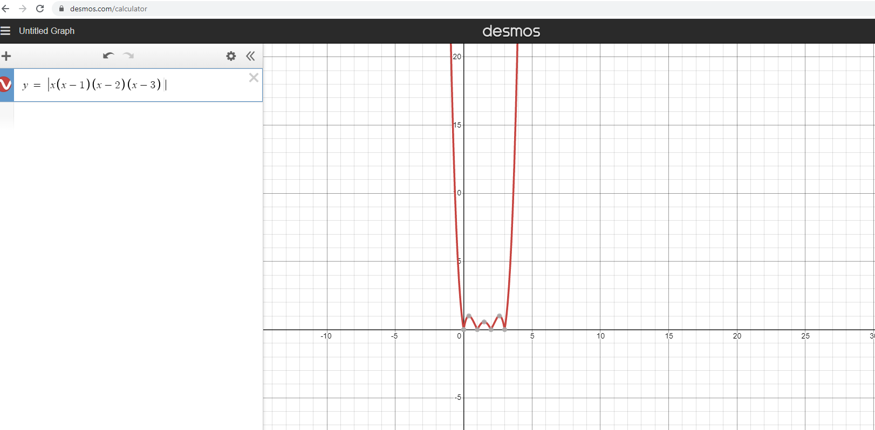

Em nhớ e đọc ở đâu đó có nói là, những điểm này so với tổng số điểm ta có là rất ít, nghĩa là xác suất để rơi vào những điểm đó là rất nhỏ nên ta tạm chấp nhận và bỏ qua những trường hợp này.

Note: Có nguồn thì e sẽ share lên đây

<Vinh> Cám ơn Thân.

<Nhi> Anh Thân có thể nói rõ hơn mục đích anh chứng minh sự liên tục của hàm số này là gì không ạ?

Vì theo như em biết thì một hàm số khả vi (tức có thể lấy đạo hàm) thì nó liên tục. Nhưng ngược lại thì chưa chắc. Một hàm số có thể liên tục nhưng không khả vi. Ví dụ như hàm giá trị tuyệt đối y = |x| là hàm liên tục tại điểm x = 0 nhưng không khả vi (hay có đạo hàm) tại x = 0.

<Vinh> Cám ơn Thân và Nhi đã thảo luận sâu về vấn đề này. Thảo luận sâu như vầy sẽ giúp mọi người học được nhiều điều.

<Thân> Đúng rồi Nhi, điều kiện liên tục chỉ là điều kiện cần để khả vi thôi, nó không là điều kiện đủ. Đã là hàm trị tuyệt đối thì điểm nào làm giá trị hàm số trong dấu trị tuyệt đối đổi dấu thì nó ko khả vi tại đó. Chúng ta chấp nhận điều đó, đã không khả vi tại hữu hạn điểm, chúng ta vẫn muốn nó liên tục hơn là bị gián nó. Ít nhất nó làm cho hàm loss đẹp hơn và tạm thời giải thích được công thức.

Theo mình: Mục tiêu hàm loss của chúng ta là giảm và không âm. Khi hàm loss liên tục chúng ta dễ kiểm soát hơn, ít nhất khi visualize nhìn cũng đẹp hơn. Hơn nữa nếu hàm ko liên tục thì số điểm ko khả vi của chúng ta sẽ nhiều hơn (tại những điểm làm hàm số trong trị tuyệt đối đổi dấu, và tại những điểm hàm Loss ko liên tục).

<Nhi> Giờ thì em hiểu ý anh rồi ạ! Cảm ơn anh Thân siêu nhân!